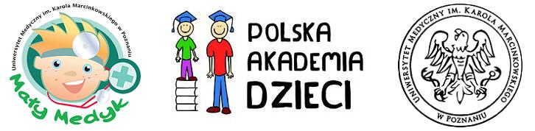
KARTA ZGŁOSZENIA - INDYWIDUALNA
ROK AKADEMICKI 2024/2025
„MAŁY MEDYK”

1. Dane Młodego Naukowca:

- imię i nazwisko: ………………………………………………………..…………

- wiek/rok urodzenia: …………………..

- klasa: …………………..

2. Imiona i nazwiska rodziców/opiekunów:

………………………………………………………..……………………………..

……………………………………………………………………………………….

3. Numer tel. opiekuna:

…………………………………………………………………………..…………

4. Adres e-mail opiekuna:

………………………………………………………………………….…………

Oświadczam, że zapoznałem/am się z regulaminem Polskiej Akademii Dzieci oraz warunkami rekrutacji projektu "Mały Medyk".* TAK/NIE**
Wyrażam zgodę na przetwarzanie danych osobowych moich i mojego dziecka dla potrzeb organizacyjnych projektu „Mały Medyk” PAD w UMP, stosownie z art. 23 ust. 1 pkt. 1 Ustawy z dnia 29 sierpnia 1997 r. o przetwarzaniu danych osobowych (Dz. U. Nr 133, poz. 833 z późn. zm.).* TAK/NIE**
Wyrażam zgodę na nieodpłatne i bezterminowe rozpowszechnianie przez Uniwersytet Medyczny im. Karola Marcinkowskiego w Poznaniu wizerunku mojego dziecka utrwalonego w formie fotografii cyfrowych lub analogowych wykonanych w ramach projektu „Mały Medyk” PAD w UMP, poprzez publikację zdjęć w materiałach promocyjnych UMP za pośrednictwem dowolnego medium, w tym w szczególności w materiałach drukowanych oraz na stronach internetowych, na podstawie art. 81 ust. 1 ustawy o prawie autorskim i prawach pokrewnych z dn. 4 lutego 1994r. (Dz.U. 2006 r., Nr 90, poz. 631 z póź. zm.).* TAK/NIE**
Data i podpis rodzica/opiekuna

……………………………………

* Zgoda jest warunkiem uczestnictwa w projekcie.
** Zaznaczyć właściwe.

ZGŁOSZENIA PRZYJMOWANE SĄ WYŁĄCZNIE DROGĄ MAILOWĄ (§ 3 Regulaminu PAD)
Wypełniony formularz prosimy przesyłać jako dokument tekstowy na adres: malymedyk@ump.edu.pl
UWAGA: prosimy nie skanować dokumentu! W przypadku zakwalifikowania do projektu, odręczny podpis zostanie złożony na karcie, w dniu inauguracji.

